Informe Planificación Informática

Proyecto III

**Integrantes:** Claudio Almarza.

Sebastián Herrera.

Diego Muñoz.

Matías Poblete.

Ariel Valdés.

**Profesor:** Paulo Quinsacara Jofré

**SANTIAGO – CHILE**

**Contexto** **1**

**Levantamiento de procesos** **4**

Procesos Iniciales 4

Procesos Finales 6

**Marco Legal** **8**

**Alcance** **11**

**Objetivos** **12**

Objetivo General 12

Objetivos Específicos 12

**Planificación del Proyecto** **13**

Equipo de Trabajo 13

Puntos Clave 14

Fases de Desarrollo 15

Fase RU. 16

Fase RS 16

Fase DA 17

Fase DD. 18

Fase TR 18

Fase OM 19

**Carta Gantt** **20**

Tabla de tareas y responsables. 22

**Matriz de riesgos** **26**

**Documentos Técnicos** **27**

Presupuesto del Proyecto 27

Estimación del Costo - Beneficio (Hoja 2) 27

Procesos BPMN 27

**Anexos** **27**

Anexo 1 - Ley 20.584 27

Anexo 2 - Ley 19.886 27

Anexo 3 - Decreto N° 41 MINSAL 27

Anexo 4 - HL7 27

Anexo 5 - Ley 19.628 27

Anexo 6 - Manual del estándar general de acreditación para prestadores institucionales de atención abierta 28

Anexo 7 - Manual del estándar general de acreditación para prestadores institucionales de atención cerrada 28

**Referencias** **29**

# Contexto

Se realiza un llamado a licitación para la “Generación de una Plataforma Tecnológica para que personas naturales puedan manejar su propia ficha de paciente” el cual es un llamado abierto a todos los interesados al ser una licitación pública y de convocatoria abierta.

Este proceso tiene como origen su fecha de publicación el 07-09-2020 y se espera como término para la recepción de propuestas el día 13-11-2020 a las 00:01 horas.

Bajo esta situación es que se ha decidido participar de este concurso público con una propuesta de solución para generar una plataforma tecnológica que cumpla con las necesidades establecidas por el solicitante.

Se ha establecido una propuesta de solución que contempla un proyecto de desarrollo de duración de 14 meses para completar el entregable principal, el cual será un software con acceso a la base de datos de pacientes centralizada a nivel nacional. Se espera contar con un registro íntegro dentro de este programa en cuanto a historial clínico del paciente.

Se estima que el total de requerimientos del sistema alcanza el número de 32 los cuales serán divididos en 2 incrementos del 50% cada uno para así cubrir la totalidad de las indicaciones planteadas por el solicitante.

Se ha definido que estos requerimientos se dividirán en 3 áreas a abarcar:

1. Base de datos y conexiones: Creación de sistema y población de base de datos. Establecer conexiones de hospitales a base de datos
2. Interfaz de usuario: Creación de UI para usuarios e interacciones con base de datos. Creación de perfiles y asignación de permisos
3. Instalación y capacitación: Puesta en marcha del proyecto junto a su instructivo o manual de usuario y capacitación de instalación y uso del sistema.

Los requerimientos son:

|  |  |  |  |  |  |  |  |
| --- | --- | --- | --- | --- | --- | --- | --- |
| Número | Responsable | Requerimiento | | | | | Tipo de requerimiento |
| 1 | Administrador | Perfil de Ingreso del sistema | | | | | Funcional |
| 2 | Administrador | Distintos niveles de permiso por usuario en sistema | | | | | Funcional |
| 3 | Administrador | 2.1 Permiso de edición | | | | | No funcional |
| 4 | Doctor | 2.2 Permiso de visualización | | | | | No funcional |
| 5 | Administrador | 2.3 Permiso de creación | | | | | No funcional |
| 6 | Administrador | 2.4 Permiso de eliminación | | | | | No funcional |
| 7 | Administrador | Base de datos centralizada | | | | | No funcional |
| 8 | Administrador | Respaldo de datos diarios | | | | | No funcional |
| 9 | Administrador | Respaldo de datos mensuales | | | | | No funcional |
| 10 | Administrador | Respaldo de datos semestrales | | | | | Funcional |
| 11 | Administrador | Respaldo de datos anual | | | | | No funcional |
| 12 | Administrador | Generación de colas de espera para carga de datos | | | | | No funcional |
| 13 | Administrador | Mensajería entre usuarios | | | | | Funcional |
| 14 | Paciente | Asignación de horarios para los pacientes | | | | | Funcional |
| 15 | Doctor | Visualización de agenda de pacientes | | | | | Funcional |
| 16 | Doctor | Registro de modificaciones sobre fichas de usuarios | | | | | Funcional |
| 17 | Doctor | 16.1 Registro de examenes de paciente | | | | | Funcional |
| 18 | Doctor | 16.2 Registro de diagnósticos de paciente | | | | | Funcional |
| 19 | Doctor | 16.3 Registro de enfermedades de paciente | | | | | Funcional |
| 20 | Doctor | 16.4 Registro plan de tratamiento del paciente | | | | | Funcional |
| 21 | Doctor | 16.5 Registro de evolución del paciente | | | | | Funcional |
| 22 | Administrador | Posibilidad de deshacer cambios | | | | | Funcional |
| 23 | Doctor | Motor de búsqueda | | | | | Funcional |
| 24 | Administrador | Seguridad de los datos según ley 20584 | | | | | No funcional |
| 25 | Doctor | Conectividad solo desde redes hospitalarias | | | | | Funcional |
| 26 | Administrador | Protocolo de identificación por huella dactilar | | | | | Funcional |
| 27 | Doctor | Visualización de ficha médica | | | | | Funcional |
| 28 | Doctor | Control historica de fichas de paciente | | | | | Funcional |
| 29 | Doctor | Registro de solicitud de documentos | | | | | Funcional |
| 30 | RRHH | Capacitación para instalación de sistema | | | | | No funcional |
|  |  |  |  |  |  |  |  |
| 31 | RRHH | Capacitación para uso del sistema | | | | | Funcional |

*Tabla 1 : Requerimientos del proyecto.*

# Levantamiento de procesos

## Procesos Iniciales

[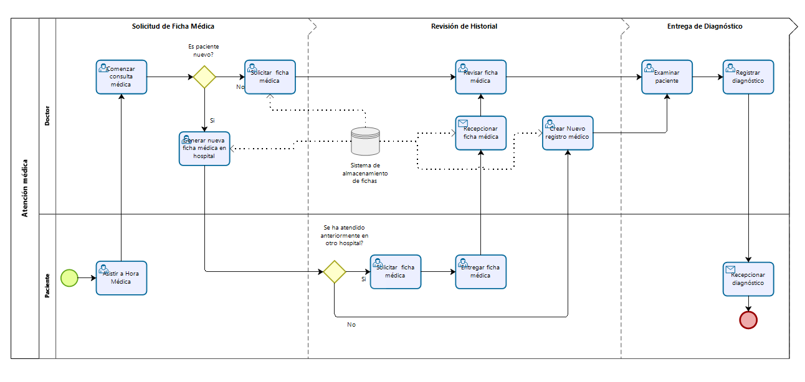](https://drive.google.com/file/d/1MMGWXNVKeE2pDQex-EJhUQ7C5Ip9NJ8W/view?usp=sharing)

*Imagen 1 : Proceso inicial de Atención Médica.*

En este proceso se grafica el flujo entre Doctor y Paciente para una atención médica. En primera instancia, el paciente asiste a la hora médica para ser atendido por el doctor, si el paciente nuevo se genera una nueva ficha médica en el hospital, y si este paciente se ha atendido anteriormente en otro hospital se solicita la ficha médica a dicho hospital para luego entregársela al nuevo doctor tratante. De no haber sido atendido antes en algún otro hospital como los recién nacidos se les crea un nuevo registro médico. Si el paciente que asiste a la cita no es un paciente nuevo solo se solicita su ficha médica al sistema de almacenamiento de fichas para que el doctor la revise. En ambos casos, Luego de examinar al paciente el doctor registra el diagnóstico en la ficha médica y luego se lo hace saber al paciente, donde se termina el proceso.

[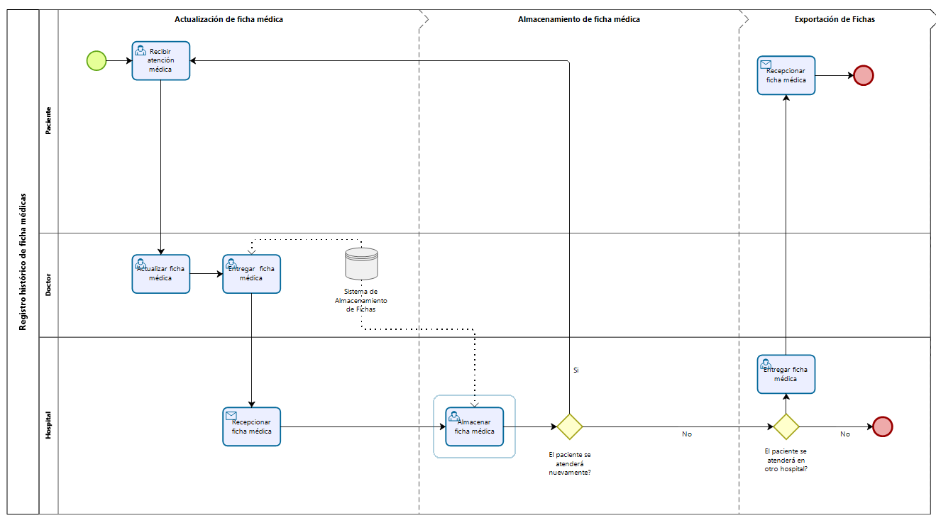](https://drive.google.com/file/d/1UKCu8jzzcR_5eRPhBQVVCEG7AEw7GzLY/view?usp=sharing)

*Imagen 2 : Proceso inicial Registro Histórico de Ficha Médica.*

En el procesos de Registro Histórico de Ficha Médica interactúa el doctor, paciente y el hospital como entidad, donde el paciente al recibir atención médica genera una actualización en la ficha médica registrada por el doctor para luego entregarla al sistema de almacenamiento de fichas, posterior a esto el hospital recibe la ficha y la almacena. Si el paciente se atiende nuevamente se vuelve al principio, en caso contrario, si el paciente se atenderá en otro hospital se le entrega su ficha médica y este la hace llegar al próximo destino, donde termina el proceso. Si el paciente no se atiende en otro hospital el proceso acaba ahí.

## Procesos Finales

[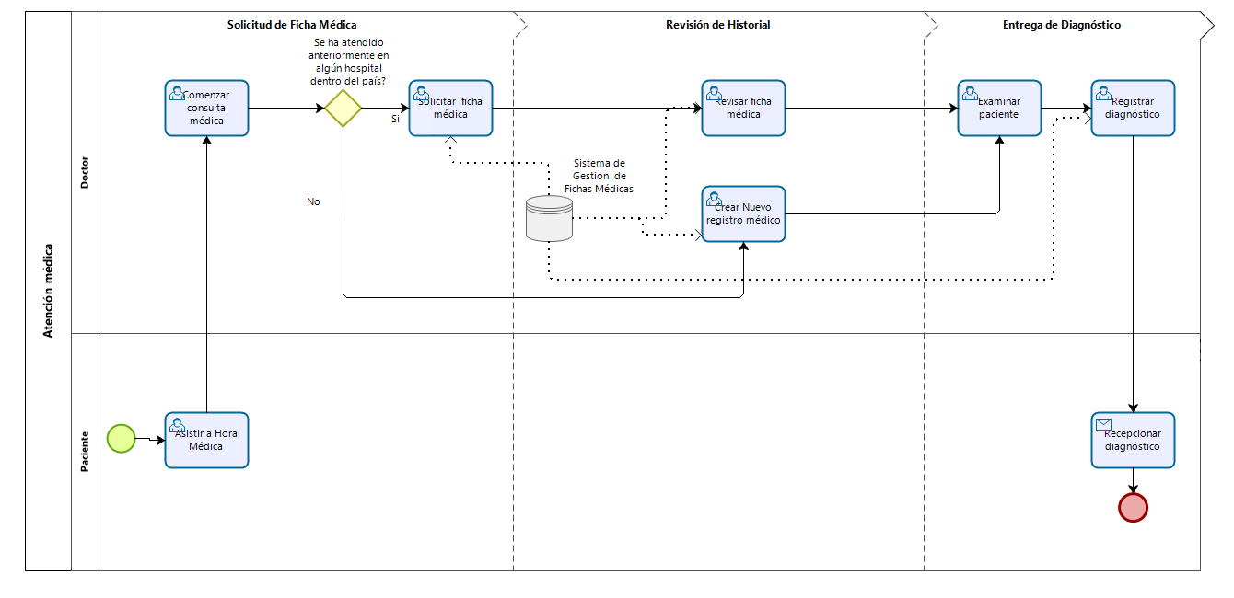](https://drive.google.com/file/d/1hFB5WjDnu-RZV060fB749jEbzymnLhHK/view?usp=sharing)

*Imagen 3 : Proceso final de Atención médica.*

A diferencia de los procesos iniciales, ahora ambos procesos son más automatizados y tiene una menor interacción de otras entidades. En este caso, al asistir a una consulta médica y comenzar el proceso si el paciente se ha atendido en otro hospital con anterioridad se solicita su ficha médica al Sistema de Gestión de Fichas Médicas y el doctor puede revisar la ficha al instante, donde anteriormente el proceso podrìa demorar dìas. En caso de no haberse atendido anteriormente en ningún hospital como los recién nacidos se crea un nuevo registro médico. En ambos casos luego el doctor examina al paciente y registra los cambios en la ficha médica para luego hacérselo saber al paciente donde termina el proceso.

[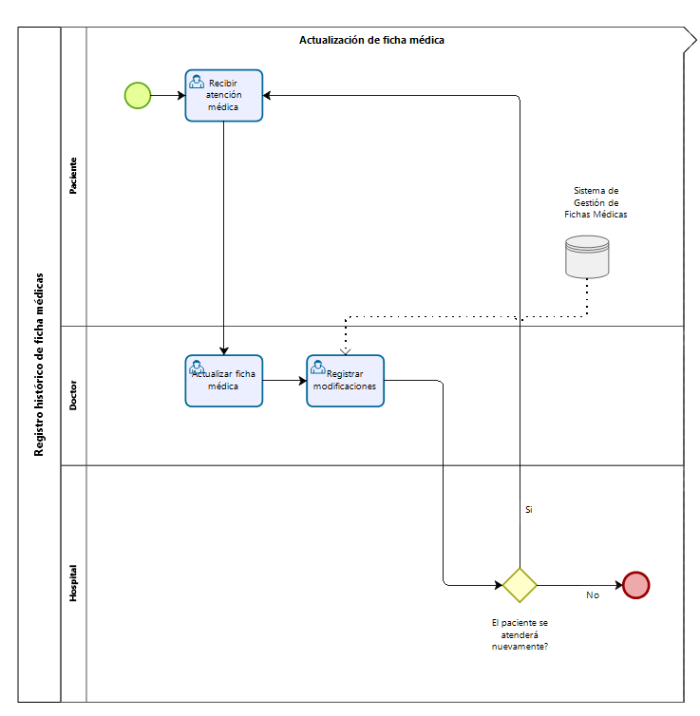](https://drive.google.com/file/d/1sEnXVpMHsDNQnmWX_LToVp_XVf7ZuwZv/view?usp=sharing)

*Imagen 4 : Proceso final Registro Històrico de Ficha Mèdica.*

En el caso del registro histórico, el proceso solo se vuelve de una fase, simplificando la cantidad de tareas que se necesitaban para almacenar una ficha médica. De esta forma, la interacción entre paciente, doctor y hospital como entidad se vuelve mínima. Al comenzar, el paciente recibe la atención médica y el doctor actualiza la ficha médica en el Sistema de Gestión de Fichas Médicas, si el paciente se atiende nuevamente, el proceso vuelve al principio, en caso contrario finaliza.

# Marco Legal

Ante la licitación de este proyecto de carácter público, se ha establecido que con respecto al manejo de los datos correspondientes a la información del paciente y de la ficha médica será efectuado según lo estipulado en la ley 20.584 promulgada por el Congreso Nacional de Chile el 13-04-2012 y publicada el 24-04-2012 hasta su última modificación el 13-12-2019.

De momento, es de consideración que dicha ley no está siendo tramitada en el congreso ni se ha solicitado alguna modificación a esta hasta la fecha de entrega de esta licitación. En el anexo 4 de esta licitación se encuentra la información referente a dicha ley.

En cuanto a la prestación de servicios se trabajará bajo el marco legal otorgado por la ley 19.886 promulgada por el Congreso Nacional el 11-06-2003, publicada el 30-06-2003 y modificada por última vez el 07-04-2017 bajo el marco de la ley 21.005

Al igual que el caso anterior, de momento, dicha ley no está siendo tramitada en el congreso ni se ha solicitado alguna modificación a esta hasta la fecha de entrega de esta licitación. En el anexo 5 de esta licitación se encuentra la información referente a dicha ley.

Como propuesta se busca establecer una ficha médica electrónica, por lo que se deberán seguir ciertos aspectos legales impuestos por la ley chilena.

La propuesta establecida tiene como objetivo que la historia clínica electrónica asegure la continuidad de la atención, mejore los resultados en la salud y la seguridad de los pacientes, mejore la interacción y comunicación entre los profesionales de la salud y aumente la eficiencia en el flujo de trabajo para mejorar la utilización de los recursos en salud.

Actualmente la información clínica está concentrada en cada establecimiento, el cuidado de la información a nivel de continuidad requiere una fragmentación de la información, la información de los clientes no siempre está completa, faltando detalles, las decisiones clínicas están en un estado incompleto y a las redes de salud a nivel de información les falta detalle, por lo que, a nivel de toma de decisiones hay problemas en la recepción y análisis de la información.

Se deberán seguir ciertos requerimientos para que la ficha médica electrónica sea acreditada.

En el Manual del Estándar General de Acreditación para Prestadores Institucionales en el ámbito de registros define lo siguiente:

6° Ámbito: Registros (REG): “El prestador institucional cuenta con un sistema

estandarizado de registro de datos clínicos y administrativos de los pacientes”

REG-1: El prestador institucional utiliza un sistema formal de ficha clínica.

* REG-1.1 El prestador institucional cuenta con ficha clínica única.
* REG-1.2 El prestador institucional cuenta con un sistema estandarizado de registros clínicos.
* REG-1.3 El prestador institucional entrega al paciente por escrito información relevante sobre las prestaciones realizadas e indicadores de seguimiento.
* REG-1.4 Se aplican procedimientos para evitar pérdidas, mantener la integridad de los registros y su confidencialidad, por el tiempo establecido en la regulación vigente.

Se deben definir también los requisitos para poder construir la ficha médica electrónica. Las directrices que se deben seguir para la construcción de la ficha médica electrónica deben basarse en las siguientes normativas, leyes, estándares y decretos:

* Ley 19.628 sobre “Protección de datos de carácter personal”
* Estándares internacionales sobre RCE (Registro Clínico Electrónico) como HL7 (Health Level Seven)
* Normativas ministeriales y de la superintendencia de salud para acreditación de prestadores institucionales.
* Decreto N°41 MINSAL

# Alcance

El alcance de este proyecto está dictado por el objetivo general del mismo, el cual es “Generar una Plataforma Digital que permita a personas poseer su propia ficha de paciente en linea en Chile” . Ante esto, se ha decidido plantear una propuesta de solución enfocada en dar cumplimiento a los requerimientos planteados por el solicitante. Los requerimientos totales del proyecto tienen un número de 32 y serán divididos en 2 incrementos de 50 % cada uno para poder cubrir el total de las solicitudes inicialmente planteadas.

Se espera abarcar los requerimientos del solicitante en un plazo de 14 meses incluyendo la puesta en marcha del sistema que consta de la instalación y capacitación de este mismo, para su correcto funcionamiento sostenido en el tiempo.

Este sistema constará de un módulo de identificación de privilegios ( Autenticación) para poder asignar los permisos pertinentes a los usuarios, ya sea de visualización, modificación, carga, descarga o eliminación de archivos y/o registros médicos.

Además de lo anterior, se contará con una base de datos centralizada conectada a la red de hospitales a nivel nacional, para así poder tener acceso a ella desde cualquier hospital dentro del territorio chileno. Esto último solo incluye Chile continental y excluye a Isla de Pascua y Antártida.

El sistema solo podrá ser consultado a través de red interna de cada hospital y se bloquearán conexiones desde otros puntos por motivos de seguridad, con el fin de evitar filtraciones de datos de pacientes.

Con respecto al manejo de los datos, de cara a la información pertinente al paciente como a la ficha clínica de este será efectuado según lo estipulado en la ley 20.584 promulgada por el Congreso Nacional de Chile el 13-04-2012 y publicada el 24-04-2012 hasta su última modificación el 13-12-2019. Considerando que dicha ley no está siendo tramitada en el congreso ni se ha solicitado alguna modificación a esta hasta la fecha de entrega de esta licitación, sólo se propone revisar una vez dentro de los primeros 6 meses alguna modificación sobre esta para evaluar acciones a tomar en el proyecto.

Finalmente la fase de instalación y capacitación comenzará en la etapa final del proyecto pero tendrá como finalidad poder instruir al personal que hará uso del sistema. Debido a la situación afrontada por la pandemia de COVID-19 esta etapa se realizará preferentemente bajo la modalidad online y será apoyada por material instructivo creado para la ocasión.

# Objetivos

## Objetivo General

El objetivo general de este proyecto es generar una plataforma digital que permita a personas poseer su propia ficha de paciente en linea en Chile, todo esto en el plazo de 14 meses

## Objetivos Específicos

1. Generar módulo de identificación de privilegios para poder asignar los permisos correspondientes a cada usuario.
2. Implementar base de datos centralizada interconectada para poder realizar acciones sobre ella y generar módulo de protección de datos que certifique acceso desde sistema de red hospitalaria.
3. Revisar conformidad de sistema con aspectos legales establecidos hasta la fecha dentro de la legislación chilena publicada en la ley 20.584 que regula los derechos y deberes de las personas en relación con acciones vinculadas a su atención de salud.
4. Capacitar a personal que utilizará sistema de plataforma digital para su correcto uso y aprovechamiento de recursos.

# Planificación del Proyecto

El proyecto se llevará a cabo de forma incremental, específicamente utilizando el estándar de ingeniería de software ESA, para poder definir las prácticas de software que se aplicarán en el proyecto.

El siguiente proyecto tiene base de licitación pública que tiene como objetivo “Generar una Plataforma Tecnológica para que personas naturales puedan manejar su propia ficha de paciente” .La licitación es abierta por lo que se desarrollará una propuesta de solución que cumpla con el objetivo general de la licitación.

Se estimó un tiempo de doce meses para el desarrollo del software y dos meses para la marcha blanca y capacitación, lo que daría un total de catorce meses para el proyecto dada la propuesta de solución especificada en este informe. Se han definido todos los requerimientos necesarios para cumplir con la propuesta de solución.

## **Equipo de Trabajo**

La propuesta de solución se ha realizado con la estimación de que el equipo de trabajo debe estar conformado por nueve personas:

1. Desarrollador Full Stack Senior.
2. Desarrollador Full Stack Senior.
3. Desarrollador Back End Senior.
4. Desarrollador Back End Junior.
5. Desarrollador Front End Senior.
6. Desarrollador Front End Junior.
7. Analista QA.
8. Analista QA
9. Jefe del Proyecto.

Se tendrá un paso sostenido de trabajo, con un total de 45 horas laborales a la semana.

## **Puntos Clave**

* La propuesta de solución requiere que el proyecto contrate un Servicio Legal que verifique y valide el Marco Legal del Software en cada incremento (Ver punto Marco Legal).
* La propuesta de solución requiere que el proyecto contrate una Auditoría Externa que verifique y valide la implementación de la NORMA ISO 27001 en cada incremento.
* Los requisitos del software se ajustan de acuerdo al costo de corrección por defectos durante el desarrollo, por lo que cada requisito debe ser probado por lo menos una vez. El alcance de cada uno de los requisitos debe ser mayor al 70% y tener una cobertura sobre el 80%.
* Para probar cada requisito se deberán crear los casos de prueba pertinentes y los desarrolladores podrán utilizar la herramienta que se les facilite para medir la cobertura de prueba, en caso de no poder hacer el caso de prueba, se deberán revisar dichos requisitos manualmente.
* Los analistas QA, dado los requerimientos y requisitos del Software, tendrán que identificar los tipos de pruebas requeridas, el esquema de trabajo para los procedimientos de pruebas, los recursos y el esfuerzo necesarios para elaborar el plan de pruebas. Se definirá en el plan las pruebas, pruebas funcionales y no funcionales, el análisis de las técnicas de las pruebas a utilizar, la identificación, los casos de pruebas y la documentación de los diseños. Se definirá la especificación de la aceptación de pruebas. En las pruebas de aceptación se repetirán los procedimientos y casos de prueba del sistema, indicando en la especificación de pruebas del sistema cuáles de los casos de prueba y procedimientos serán utilizados en las pruebas de aceptación. El plan de pruebas también debe tener considerado como se tiene que preparar el ambiente para las pruebas, normalmente controlado e independiente, definiendo las máquinas, sistema operativo, navegador TCP/IP, motor de base de datos y motor de soporte de pruebas. Cualquier defecto identificado será tipificado y guardado en el seguimiento de pruebas. Una vez completadas las pruebas y resuelto los defectos identificados, se elaborará un reporte de cierre, describiendo los procedimientos ejecutados y las conclusiones y recomendaciones correspondientes.
* Los incrementos de desarrollo del software deberán ser entregados de manera oportuna y deberán cumplir con su propósito.
* Las actividades de desarrollo del software deberán ser planteadas de manera sistemática para ser realizadas.
* Cada incremento tiene que tener y cumplir todas las fases del estándar ESA.

## **Fases de Desarrollo**

A continuación se especificarán las etapas que se llevarán a cabo en el proyecto:

Las fases básicas consideradas en la planificación son las siguientes.

1. Fase RU: Requisitos de Usuario.
2. Fase RS: Requisitos de Software.
3. Fase DA: Diseño Arquitectónico
4. Fase DD: Diseño detallado y producción del código.
5. Fase TR: Transferencia de Software a las operaciones.
6. Fase OM: Operaciones y Mantención.

### **Fase RU.**

En la etapa RU, cada requisito de usuario tiene que incluir un identificador para definir un orden, los requisitos con mayor importancia deberán ser marcados y la fuente de cada requisito de usuario debe estar establecida y verificada. Como las entregas serán incrementales, cada uno de los requisitos de usuario deberá incluir un grado de prioridad para que los desarrolladores puedan decidir el paso a producción. Las salidas de la fase RU deberán revisarse formalmente en la revisión de requisitos de usuario, señalando los requisitos de usuario no aplicables y así realizar el Documento de Requisitos de Usuario (DRU) para finalizar la Fase RU. Este documento proporcionará de forma general lo que se espera del Software, definirá todas las restricciones impuestas en la propuesta de solución y describirá las interfaces externas del Software o al menos mencionarlas.

### **Fase RS**

Las actividades de la fase RS se deben llevar a cabo respecto al plan definido en la fase RU. Los desarrolladores deberán construir un modelo de implementación a través de un método de análisis de requisitos de software. Cada requisito de Software debe incluir un identificador, se deben marcar los requisitos de software importantes, ser verificables e incluir un grado de prioridad para que los desarrolladores puedan decidir el paso a producción además de contemplar los aspectos de seguridad de la información respecto a la autenticación, integración y disponibilidad para evaluar la criticidad de cada función. Los requisitos de software deben tener trazabilidad respecto a los Requisitos de Usuario en el DRU. Las salidas de la fase RS deberán ser revisadas formalmente durante la revisión de los requisitos de Software y se debe realizar el Documento de Requisitos de Software (DRS). El DRS debe cubrir todos los requisitos del DRU estableciendo una tabla que vincule los requisitos de usuario con los requisitos de software. El DRS solo debe describir las funciones del software no sobre la elaboración.

### **Fase DA**

Al comenzar la fase DA se debe tener en cuenta los planes definidos en la fase RS. Una vez comenzada la etapa se tiene que utilizar un método para diseñar el software por parte de los desarrolladores, deberán construir un modelo físico que describa el diseño del software y crear un Documento de Diseño Arquitectónico (DDA) que contenga las principales componentes de software y las interfaces internas y externas, el flujo de control entre las componentes, los recursos necesarios para el ambiente de desarrollo y el ambiente operacional, el método de diseño seleccionado, los datos de entrada, las funciones a realizar y los datos de salida, además de definir la estructura de los datos que componen a la interfaz.

La estructura de dato debe incluir:

* La descripción de cada elemento.
* Las relaciones entre cada elemento.
* Los valores iniciales de cada elemento.

Las salidas de la fase DA deben revisarse formalmente durante la Revisión del diseño arquitectónico y estará completo cuando abarque todos los requisitos de software descritos en el DRS, esto se validará con una tabla que referencie los requisitos de software del diseño arquitectónico. El jefe de proyectos deberá preparar un plan de implementación para controlar el proyecto durante las siguientes fases de desarrollo.

### **Fase DD.**

Las actividades de la fase DD deben realizarse de acuerdo a los planes definidos en la fase DA. Se debe realizar una descomposición tipo “Top-Down” con el código de una programación estructurada o Programación OO con su respectiva documentación. Cada proceso de integración deberá ser controlado antes de que un módulo sea aceptado y cada requisito deberá ejecutarse de forma exitosa al menos una vez. Las pruebas de integración deberán verificar que toda la información intercambiada a través de la interfaz concuerde con las especificaciones de la estructura de datos y que el flujo de control haya sido implementado como se indica en el DDA. El sistema de pruebas de carga y QA deberá verificar la concordancia con los objetivos del sistema establecidos en el DRS. El diseño de los componentes principales debe tener una revisión para validar su implementación y una vez que se haya pasado a producción, la revisión del DD deberá considerar los resultados de verificación para decidir cuál transferir al software. Como salida de la fase DD se realiza el manual de usuario de software (MUS) y el Documento de Diseño detallado y producción del código (DDD) que tendrá la estructura y esquema de identificación del código, las componentes del software y la descripción de todos los requisitos de software en el DRS además de una tabla de referencias con los requisitos de software para el diseño detallado de los componentes.

### **Fase TR**

Las actividades de la fase TR se deberán realizar de acuerdo a los planes definidos en la fase DD. El solicitante de la licitación junto con el equipo de trabajo deberán participar en las pruebas de aceptación donde se revisará el desempeño del software para validar si cumple con las expectativas o no, por lo que se tendrá que indicar la cantidad de pruebas de aceptación necesarias por parte de los analistas QA. El informe de aceptación será elaborado por el jefe del proyecto y entregado a los desarrolladores para su revisión. La aceptación provisional del sistema de software tiene que ser consistente con las salidas de las fases previas para poder realizar el Documento Transferencia de Software (DTS) por los desarrolladores, este documento incluye el resumen de los informes de las pruebas de aceptación y la documentación sobre los cambios del software que se realizaron en la fase TR.

### **Fase OM**

En esta fase todas las pruebas de aceptación deberán completarse de forma exitosa antes de que el Software se acepte de forma definitiva. En producción el software deberá tener un mantenimiento constante, por lo que se asignarán recursos a este proceso, además de definir los procedimientos para las modificaciones del software, dichas modificaciones deberán ser autorizadas por el Jefe de Proyecto o no se podrán realizar. Se deberá mantener una consistencia entre el código y la documentación para entregar la información de la aceptación final del software al Jefe de Proyecto para luego enviarla a los desarrolladores que revisarán está información. Por último, se deberá realizar el Documento Histórico del proyecto (DHP) una vez se haya realizado la aceptación final, este documento será revisado por el auditor externo para verificar que todos los procesos hayan seguido los estándares de forma correcta y por la asesoría legal para verificar que se cumplan todos los términos legales del software.

# Carta Gantt

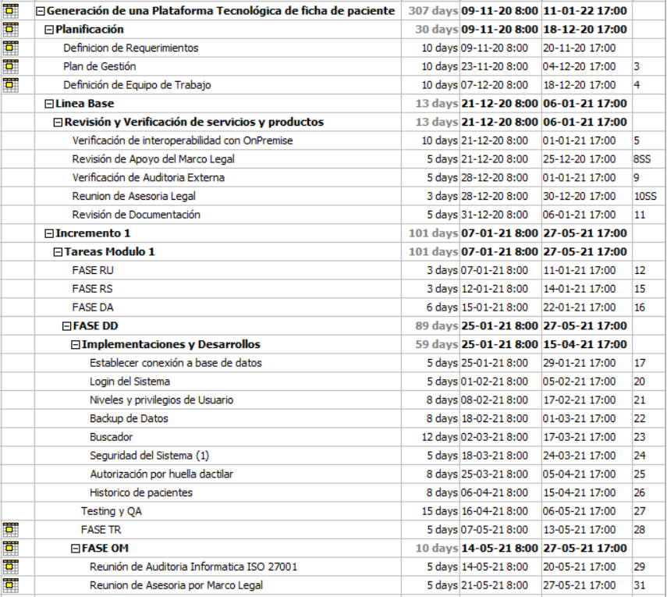

*Imagen 5 : Carta Gantt.*

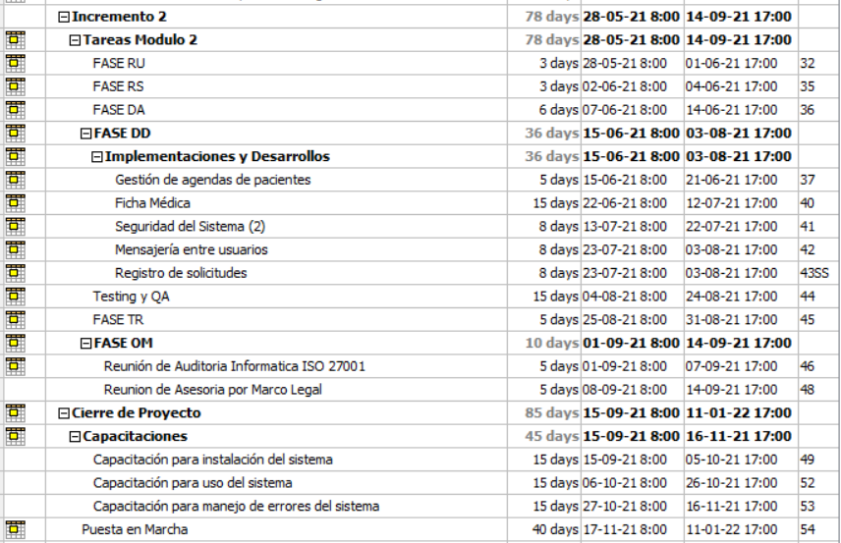

*Imagen 6 : Carta Gantt continuación.*

|  |  |  |
| --- | --- | --- |
| Tareas | Incremento | Requerimiento |
| Establecer conexión a base de datos | 1 | 7 |
| Login del Sistema | 1 | 1 |
| Niveles y privilegios de Usuario | 1 | 2,3,4,5 y 6 |
| Implementar Backup de Datos | 1 | 8,9,10 y 11 |
| Implementar buscador | 1 | 23 |
| Implementar seguridad de datos(1) | 1 | 25 |
| Implementar autorización por huella dactilar | 1 | 26 |
| Implementar histórico de pacientes | 1 | 28,29 |
| Implementar gestión de agendas de pacientes | 2 | 14 y 15 |
| Implementación Ficha Médica | 2 | 16,17,18,19, 20,21,22 y 27 |
| Implementación mensajería entre usuarios | 2 | 13 |
| Implementación de registro de solicitudes | 2 | 30 |
| Implementar seguridad de datos(2) | 2 | 24 |
| Capacitaciones | 2 | 31,32,33 |

*Tabla 2 : Requerimientos a tareas.*

## Tabla de tareas y responsables.

Abreviaciones:

Desarrollador Full Stack 1: DFStack 1

Desarrollador Full Stack 2: DFStack 2

Desarrollador Backend 1: DBackend 1

Desarrollador Backend 1: DBackend 1

Desarrollador Front End 1: DFE 1

Desarrollador Front End 1: DFE 1

Equipo de Desarrollo completo: Desarrollador Full Stack 1, Desarrollador Full Stack 2, Desarrollador Backend 1, Desarrollador Backend 2, Desarrollador Front End 1, Desarrollador Front End 2

|  |  |
| --- | --- |
| Tareas | Responsables |
| **Planificación** |  |
| Definición de Requerimientos | Jefe de Proyectos, Cliente |
| Plan de Gestión | Jefe de Proyectos |
| Definición de Equipo de Trabajo | Jefe de Proyectos |
| **Línea Base (Revisión y Verificación de servicios y productos)** |  |
| Verificación de interoperabilidad con OnPremise | DFStack 1, DFStack 2 |
| Revisión de Apoyo del Marco Legal | Jefe de Proyectos |
| Verificación de Auditoría Externa | Jefe de Proyectos |
| Reunión de Asesoría Legal | Jefe de Proyectos |
| Reunion de Asesoria Legal | Jefe de proyectos |
| **Incremento 1** |  |
| FASE RU | Cliente, Jefe de proyectos, Equipo de Desarrollo completo |
| FASE RS | Equipo de Desarrollo completo |
| FASE DA | DFStack 1, DFStack 2, DBackend 1, DBackend 2 |
| **FASE DD:** |  |
| Establecer conexión a base de datos | DFStack 1, DFStack 2, DBackend 1, DBackend 2 |
| Login del Sistema | DFStack 1, DFE 1, DFE 2 |
| Niveles y privilegios de Usuario | DFStack 1, DFE 1, DFE 2 |
| Backup de Datos | DFStack 2, DBackend 1, DBackend 2 |
| Buscador | DBackend 1, DBackend 2, DFE 1, DFE 2 |
| Seguridad del Sistema (1) | Equipo de Desarrollo completo |
| Autorización por huella dactilar | DFStack 2, DBackend 1, DFE 1 |
| Histórico de pacientes | DFStack 1, DFE 1, DFE 2 |
| Testing y QA | Analista QA 1 , Analista QA 2 |
| FASE TR | Cliente, Jefe de Proyectos, Equipo de Desarrollo completo |
| FASE OM | Jefe de Proyectos, DFStack 1, DFStack 2 |
| Reunión de Auditoría Informática | Jefe de Proyectos, DFStack 1, DFStack 2 |
| Reunion de Asesoria por Marco Legal | Jefe de Proyectos |
| **Incremento 2** |  |
| FASE RU | Cliente, Equipo de Desarrollo completo |
| FASE RS | Equipo de Desarrollo completo |
| FASE DA | DFStack 1, DFStack 2, DBackend 1, DBackend 2 |
| **FASE DD:** |  |
| Gestión de agendas de pacientes | DFStack 2, DBackend 2, DFE 2 |
| Ficha Médica | DFStack 2, DBackend 1, DFE 1, |
| Seguridad del Sistema (2) | Equipo de Desarrollo completo |
| Mensajería entre usuarios | DFStack 2, DBackend 1, DFE 1, |
| Registro de solicitudes | DFStack 2, DBackend 2, DFE 2, |
| Testing y QA | Analista QA 1, Analista QA 2 |
| FASE TR | Cliente, Jefe de Proyectos, Equipo de Desarrollo completo |
| FASE OM | Jefe de Proyectos, DFStack 1, DFStack 2 |
| Reunión de Auditoría Informática | Jefe de Proyectos, DFStack 1, DFStack 2 |
| Reunion de Asesoria por Marco Legal | Jefe de Proyectos |
| **Cierre del Proyecto** |  |
| Capacitación para instalación del sistema | Jefe de Proyectos, DFStack 1, DFStack 2 |
| Capacitación para uso del sistema | Jefe de Proyectos, DFStack 1, DFStack 2 |
| Capacitación para manejo de errores del sistema | Jefe de Proyectos, DFStack 1, DFStack 2 |
| Puesta en Marcha | Jefe de Proyectos, DFStack 1, DFStack 2 |

*Tabla 3 : Tareas y responsable.*

# 

# Matriz de riesgos

|  |  |  |  |  |  |  |  |
| --- | --- | --- | --- | --- | --- | --- | --- |
| Registro de riesgos | | | | | | | |
| # | Nombre del riesgo | Descripción del riesgo | Probabilidad | Impacto | Criticidad (VME) | Estrategia | Detalle estrategia |
| 1 | Sobrecarga de datos | Muchos datos son ingresados de forma simultánea produciendo caídas y problemas. | 1 | 2 | 2 | Mitigar | Mejora en la eficiencia a través de control de caché y headers de expiración. Mayor control de personas activas simultáneas |
| 2 | Fallas en la aplicación | Sistema con errores, bug o algun fallo | 1 | 3 | 3 | Evitar | Constantes pruebas para evitar/solucionar fallas |
| 3 | Ausencia de un integrante o grupo a un reunión | 1) debido a contingencias, no asiste a una reunión importante con respecto al proyecto | 1 | 2 | 2 | Mitigar | Coordinar y consensuar las nuevas fechas de reunión |
| 4 | Duplicación de datos | Sufrir hackeos en cuentas para robar información | 1 | 3 | 3 | Mitigar | Clave única o contraseñas con cifrados más seguros |
| 5 | Abuso en la utilización del nombre e imagen institucional en actividades de extensión y proyección | Implica el uso de la imagen y nombre del hospital sin las debidas autorizaciones y protocolos para el beneficio de terceros. | 1 | 3 | 3 | Evitar | Hacer seguimiento a la aplicación del hospital verificando la actualización mensual de la base de datos de convenios |

*Tabla 4 : Matriz de riesgo.*

# Documentos Técnicos

## [Presupuesto del Proyecto](https://docs.google.com/spreadsheets/d/1tanOppdGpyoueSRsCx6eWmZkFDc5pGtCedZgRREVw70/edit#gid=1157815181)

## [Estimación del Costo - Beneficio (Hoja 2)](https://docs.google.com/spreadsheets/d/1tanOppdGpyoueSRsCx6eWmZkFDc5pGtCedZgRREVw70/edit#gid=0)

## [Procesos BPMN](https://drive.google.com/drive/folders/1-kkTmIL7wiF7M-rC7A8wicOAEvNmT8PA?usp=sharing)

# 

# Anexos

## Anexo 1 - [Ley 20.584](http://bcn.cl/2f7cj)

## Anexo 2 - [Ley 19.886](http://bcn.cl/2f8p6)

## Anexo 3 - [Decreto N° 41 MINSAL](http://www.supersalud.gob.cl/observatorio/671/articles-8937_recurso_1.pdf)

## Anexo 4 - [HL7](https://hl7chile.cl/)

## Anexo 5 - [Ley 19.628](http://bcn.cl/2f7cg)

## Anexo 6 - [Manual del estándar general de acreditación para prestadores institucionales de atención abierta](http://www.supersalud.gob.cl/observatorio/671/articles-4530_Manual_AA_pdf.pdf)

## Anexo 7 - [Manual del estándar general de acreditación para prestadores institucionales de atención cerrada](http://www.supersalud.gob.cl/portal/articles-4530_Manual_AC_pdf.pdf)

# 

# Referencias

*Nacional, B. D. C. (s. f.). Biblioteca del Congreso Nacional de Chile | Ley Chile. www.bcn.cl/leychile.* [*Ley-20584 24-ABR-2012 MINISTERIO DE SALUD; SUBSECRETARÍA DE SALUD PÚBLICA (Biblioteca del Congreso | LeyChile)*](https://www.bcn.cl/leychile/navegar?idNorma=1039348)

*Hacienda, M. D. E. (s. f.). LEY-19886 30-JUL-2003 MINISTERIO DE HACIENDA (Biblioteca del Congreso | Ley Chile). www.bcn.cl/leychile.* [*LEY-19886 30-JUL-2003 MINISTERIO DE HACIENDA (Biblioteca del Congreso | LeyChile)*](https://www.bcn.cl/leychile/navegar?idNorma=213004&buscar=19886)

*Gobierno de Chile, MINSAL,* [*Tipo Norma :Decreto 41 Fecha Publicación :15-12-2012 Fecha Promulgación :24-07-2012 Organismo :MINISTERIO DE S*](http://www.supersalud.gob.cl/observatorio/671/articles-8937_recurso_1.pdf)

*Capitulo Nacional, Estandares* [*HL7 Chile*](https://hl7chile.cl/)

*Presidencia, D. E. L. A. (2020, 26 agosto). LEY-19628 28-AGO-1999 MINISTERIO SECRETARÃA GENERAL DE LA PRESIDENCIA (Biblioteca del Congreso | Ley Chile). www.bcn.cl/leychile.* [*LEY-19628 28-AGO-1999 MINISTERIO SECRETARÍA GENERAL DE LA PRESIDENCIA (Biblioteca del Congreso | LeyChile)*](https://www.bcn.cl/leychile/navegar?idNorma=141599)

*Manual del estándar general de acreditación para prestadores institucionales de atención abierta,* [*http://www.supersalud.gob.cl/observatorio/671/articles-4530_Manual_AA_pdf.pdf*](http://www.supersalud.gob.cl/observatorio/671/articles-4530_Manual_AA_pdf.pdf)

*Manual del estándar general de acreditación para prestadores institucionales de atención cerrada,* [*http://www.supersalud.gob.cl/portal/articles-4530_Manual_AC_pdf.pdf*](http://www.supersalud.gob.cl/portal/articles-4530_Manual_AC_pdf.pdf)